2020年度

四川省攀枝花市科学技术局

部门决算

目录

公开时间：2021年9月13日

第一部分 部门概况...............................................4
一、基本职能及主要工作.............................................................................4
二、机构设置.................................................................................................9
第二部分2020年度部门决算情况说明...............................10
一、收入支出决算总体情况说明................................................................10
二、收入决算情况说明................................................................................10
三、支出决算情况说明................................................................................11
四、财政拨款收入支出决算总体情况说明................................................11
五、一般公共预算财政拨款支出决算情况说明........................................12
六、一般公共预算财政拨款基本支出决算情况说明................................15
七、“三公”经费财政拨款支出决算情况说明............................................16
八、政府性基金预算支出决算情况说明....................................................17
九、国有资本经营预算支出决算情况说明................................................17
十、其他重要事项的情况说明....................................................................18
第三部分 名词解释...............................................27
第四部分 附件...................................................31
附件1..............................................................................................................31
附件2..............................................................................................................36
第五部分 附表...................................................43
一、收入支出决算总表.................................................................................43
二、收入决算表.............................................................................................43
三、支出决算表.............................................................................................43
四、财政拨款收入支出决算总表.................................................................43
五、财政拨款支出决算明细表.....................................................................43
六、一般公共预算财政拨款支出决算表.....................................................43
七、一般公共预算财政拨款支出决算明细表.............................................43
八、一般公共预算财政拨款基本支出决算表............................................43
九、一般公共预算财政拨款项目支出决算表............................................43
十、一般公共预算财政拨款“三公”经费支出决算表.................................43
十一、政府性基金预算财政拨款收入支出决算表.....................................43
十二、政府性基金预算财政拨款“三公”经费支出决算表.........................43
十三、国有资本经营预算财政拨款收入支出决算表.................................43
十四、国有资本经营预算财政拨款支出决算表.........................................43
(注：请部门根据实际注明页码)

第一部分 部门概况

一、基本职能及主要工作

（一）主要职能。
1.拟订全市创新驱动发展战略以及科技发展、引进国外智力规划和政策措施并组织实施。起草有关科技发展的政策措施并组织实施。
2.统筹推进全市科技创新体系建设和科技体制改革，会同有关部门健全技术创新激励机制。优化科研体系建设，指导科研机构改革发展，推动企业科技创新能力建设，承担推进科技军民融合发展相关工作，推进全市重大科技决策咨询制度建设。组织拟订全市推进创新创业、促进科技金融结合、科技招商的政策措施并组织实施。
3.牵头建立全市科研项目资金协调、实施、评估、监管机制。会同有关部门提出优化配置科技资源的政策措施建议，推动多元化科技投入体系建设。组织拟订市级财政科技计划（专项、基金）并监督和实施。负责本部门预算中的科技经费预决算及经费使用的监督管理。
4.组织协调全市重大基础研究和应用基础研究。拟订科技创新基地建设规划并监督实施，参与编制重大科技基础设施建设规划和监督实施。牵头推进在攀的国家、省（部）重点实验室、技术创新中心等重大科研平台建设，推动科研条件保障建设和科技资源开放共享。
5.拟订推进攀西国家战略资源创新开发试验区建设发展的科技支撑计划并组织实施。编制全市重大科技专项方案并组织实施。统筹经济社会发展重要领域的关键共性技术、前沿引领技术、现代工程技术、颠覆性计划的研发和创新，牵头组织重大科技攻关和成果应用示范。组织开展重点领域技术发展需求分析，提出重大科技发展建议并组织实施。负责组织国家、省科学技术奖等科技评奖的申报、审核、推荐工作。
6.组织拟订高新技术发展及产业化的规划和政策措施并组织实施。指导高新技术企业、创新型企业申报和创新平台建设，负责市级创新平台认定管理工作。组织开展科技型中小企业评价的初审工作。
7.组织拟订科技促进农业农村和社会发展的规划、政策和措施，指导现代农业示范基地建设，推进科技服务民生工作。拟订科学普及和科学传播规划，政策措施并组织实施。
8.牵头全市技术转移体系建设，拟订科技成果转移转化和促进产学研结合的相关政策措施并组织实施。指导科技服务业、技术市场和科技中介组织发展。
9.统筹区域科技创新体系建设，指导区域创新发展、科技资源合理布局和协同创新能力建设，推动高新技术园区建设。
10.会同有关部门拟订科技人才队伍建设规划和政策，建立健全科技人才评价和激励机制，组织实施科技人才计划，推动高端科技创新人才队伍建设。
11.负责科技监督评价体系建设和相关科技评估 管理，指导科技评价机制改革，统筹科研诚信建设。组织实施全市创新调查和科技报告制度，指导全市科技保密相关工作。
12.拟订科技对外交流与创新能力开放合作的规划和政策措施，组织开展对外科技合作与科技人才交流。指导县（区）和相关部门对外科技合作与科技人才交流工作。负责有关科技博览展会参展推广的组织协调工作。
13.负责引进国外智力工作。拟订全市重点引进外国专家总体规划、计划并组织实施，建立外国顶尖专家、团队吸引集聚机制和重点外国专家联系服务机制。拟订出国（境）培训总体规划、政策和年度计划并监督实施。会同有关部门制定外国人来攀工作政策、办理相关外国人工作许可。
14.负责职责范围内的安全生产和职业健康、生态环境保护、审批服务便民化等工作。
15.完成市委、市政府交办的其他任务。

（二）2020年重点工作完成情况。
1.加强党的建设。围绕“服务中心、建设队伍”，加强机关党建标准化建设。推进“不忘初心、牢记使命”主题教育和“守纪律、提效能、强执行、做表率”活动的常态化，持续推进作风建设，深入开展专项整治和问题整改，着力锻造忠诚、干净、担当的党员干部队伍，为贯彻落实中央、省委、市委决策部署，推进“两城”建设、打造区域创新高地、全力推进成渝地区双城经济圈建设等中心工作提供坚强的政治保障、组织保障、作风保障和纪律保障。
2.扎实抓好巡视组反馈问题整改落实。主动认领反馈问题，务实制定整改措施，扎实抓好整改落实，重点整改构建科技创新平台措施不力、质效不佳等问题。
3.全面推动成渝地区双城经济圈建设。对接成渝地区双城经济圈西部科技中心规划，按“一城多园”模式进一步深化攀西科技园规划。
4.奋力推进两城建设。充分发挥国家技术转移西南中心攀西分中心和四川大学技术转移中心攀枝花分中心作用，拓展与成渝地区企业、高校、科研院所的区域科技创新合作，积极对接国内外知名科研院所、高等院校和高技术企业，引进高水平科研机构和专家团队1-2个。争创四川省国际科技合作基地。
5.优化科研项目和经费管理。出台并落实《攀枝花市科技计划项目管理办法》，改进科技项目组织管理方式，持续推行简政放权，实现项目团队自主技术路线决定权，减少实施期内的各类检查，开展科研项目经费“包干制”试点。
6.强化创新主体培育。实施《攀枝花市高新技术企业倍增专项方案（2020—2025年）》，以建立全市企业科技档案为主要抓手，设立高企培育库。开展“普通企业-科技型中小企业-高新技术企业-瞪羚企业”的阶梯式培育，全年培育新增高新技术企业、科技型中小企业23家以上；高新技术主营业务收入突破 660亿元。
7.优化整合科技创新平台。梳理整合市级科研平台、“双创”平台、科普基地，积极对接国家、省实验室规划布局，认真梳理本市建设基础和需求，在钒钛和康养两大领域中开展布局。
8.全力推进“双创”高质量发展。持续举办钛产业双创大赛，抓好大赛成果运用，做好跟踪、落地、转化。落实《攀枝花市科技创新政策六条》，继续抓好“钛及钛合金表面处理”团队项目实施，在条件成熟的情况下，支持和推动用人单位适时引进全市第二支高层次创新创业团队。
9.持续推进攀西试验区重大科技攻关。以第五批攀西试验区重大科技攻关专项项目为抓手，筛选组织实施钒钛领域重大科技攻关项目10项。
10.强化特色现代农业、阳光康养产业科技支撑。开展国家农业科技园区创建工作，完成创建规划编制，建设“农业科技在线”服务平台。
11.编制发布“十四五”科技创新规划。聚焦全市中心工作和重点产业、重点领域、重点环节科技创新需求，做好区域创新高地、区域协同创新、科技资源整合、科技体制机制改革、“双创”顶层设计。
12.加强科技金融。落实《攀枝花市科技和知识产权信贷风险补偿管理办法》强化科技金融服务；开展“天府科创贷”推广和培训工作拓展全市科技型中小微型企业融资渠道。

二、机构设置
攀枝花市科学技术局（以下简称市科技局）下属二级单位4个，其中行政单位0个，参照公务员法管理的事业单位0个，其他事业单位4个。
纳入市科技局2020年度部门决算编制范围的二级预算单位包括：

1.攀枝花市决策咨询服务中心

2.攀枝花市科技发展战略研究所

3.攀枝花市科技基础条件平台服务中心

4.攀枝花市生产力促进中心

第二部分 2020年度部门决算情况说明

- 收入支出决算总体情况说明
2020年度收入总计2099.12万元，与2019年相比，收入减少790.62万元，下降27.36%；2020年度支出总计2200.94万元，支出减少1025.4万元，下降31.78%。主要变动原因是今年项目资金减少。
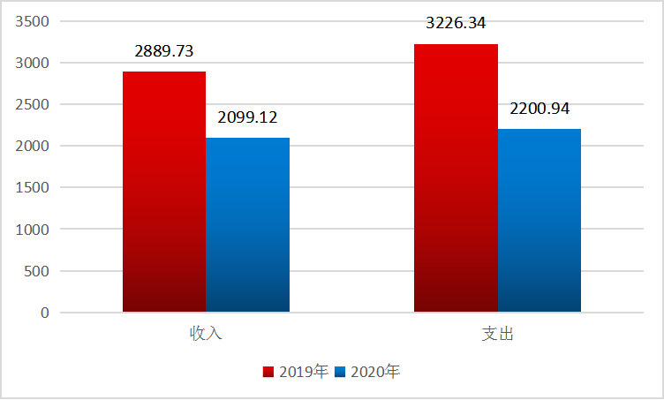

（图1：收、支决算总计变动情况图）（柱状图）
- 收入决算情况说明

2020年本年收入合计2099.12万元，其中：一般公共预算财政拨款收入1521.4万元，占72.48%；政府性基金预算财政拨款收入569.62万元，占27.13%；其他收入8.1万元，占0.39%。
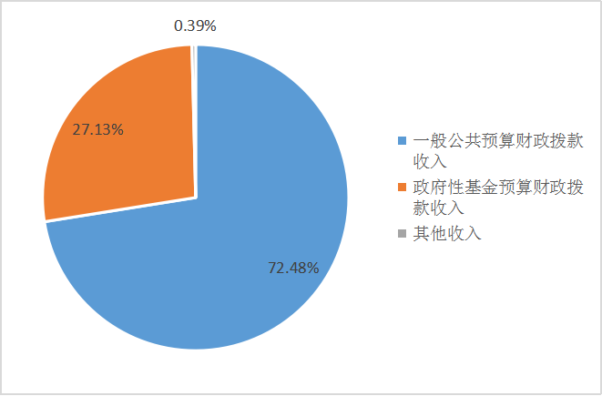

（图2：收入决算结构图）（饼状图）
- 支出决算情况说明

2020年本年支出合计2200.94万元，其中：基本支出1473.51万元，占66.95%；项目支出727.43万元，占33.05%。
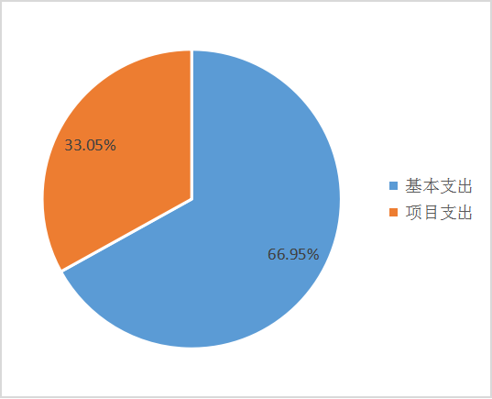

（图3：支出决算结构图）（饼状图）

四、财政拨款收入支出决算总体情况说明
2020年财政拨款收入总计2091.02万元，与2019年相比，减少763.54万元，下降26.75%；2020年财政拨款支出总计2175.77万元，减少925.67万元，下降29.85%。主要变动原因是项目减少。
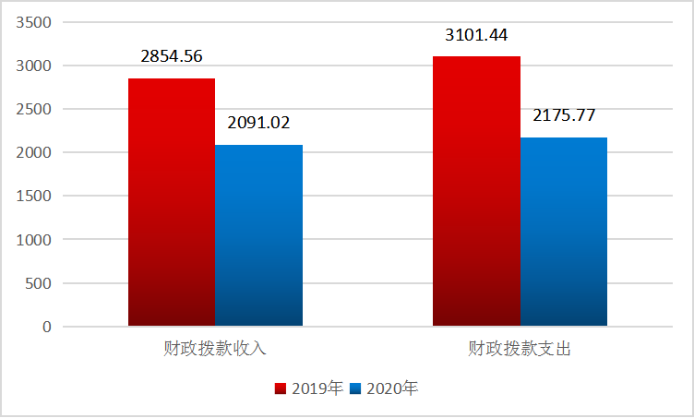

（图4：财政拨款收、支决算总计变动情况）（柱状图）

五、一般公共预算财政拨款支出决算情况说明

（一）一般公共预算财政拨款支出决算总体情况
2020年一般公共预算财政拨款支出1606.15万元，占本年支出合计的72.98%。与2019年相比，一般公共预算财政拨款减少358.53万元，下降18.25%。主要变动原因是项目减少。
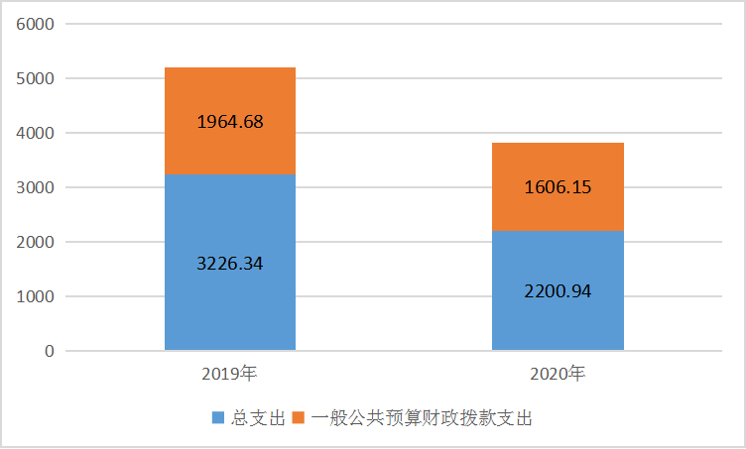

（图5：一般公共预算财政拨款支出决算变动情况）（柱状图）

（二）一般公共预算财政拨款支出决算结构情况
2020年一般公共预算财政拨款支出1606.15万元，主要用于以下方面:一般公共服务（类）支出21.79万元，占1.36%；科学技术（类）支出1240.18万元，占77.21%；社会保障和就业（类）支出244.33万元，占15.21%；住房保障支出99.85万元，占6.22%。
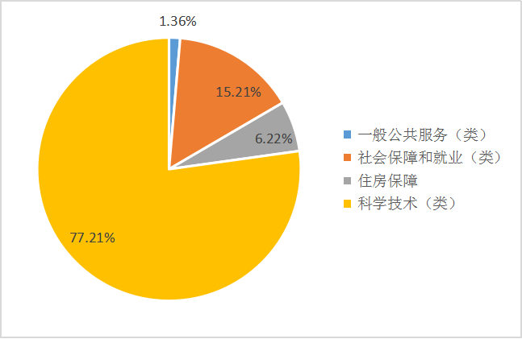

（图6：一般公共预算财政拨款支出决算结构）（饼状图）

（三）一般公共预算财政拨款支出决算具体情况

2020年一般公共预算支出决算数为1606.15万元，完成预算100%。其中：
1.一般公共服务（类）人力资源事务（款）其他人力资源事务支出（项）: 支出决算为12.9万元；组织事务（款）其他组织事务支出（项）：支出决算为8.89万元；完成预算100%，决算数等于预算数。
2.教育（类）***（款）***（项）: 无
3.科学技术（类）科学技术管理事务（款）行政运行（项）: 支出决算为478.8万元，其他科学技术管理事务支出（项）: 支出决算为5.76万元；技术研究与开发（款）其他技术研究与开发支出（项）: 支出决算为58.6万元；科技条件与服务（款）机构运行（项）: 支出决算为561.34万元，其他科技条件与服务支出（项）: 支出决算为25.1万元；其他科学技术支出（款）其他科学技术支出（项）: 支出决算为110.58万元，完成预算100%，决算数等于预算数。
4.文化旅游体育与传媒（类）***（款）***（项）:无
5.社会保障和就业（类）行政事业单位养老支出（款）行政单位离退休（项）: 支出决算为102.41万元，事业单位离退休（项）: 支出决算为48.58万元，机关事业单位基本养老保险缴费支出（项）：支出决算为91.72万元，其他行政事业单位养老支出（项）：支出决算为0.42万元；社会福利（款）儿童福利（项）:支出决算为1.2万元，完成预算100%，决算数等于预算数。
6.卫生健康（类）***（款）***（项）:无
7.住房保障支出（类）住房改革支出（款）住房公积金（项）:支出决算为99.85万元，完成预算100%，决算数等于预算数，决算数等于预算数。
（注：数据来源于财决Z01-1表，罗列全部功能分类科目至项级。上述“预算”口径为调整预算数。增减变动原因为决算数<项级>和调整预算数<项级>比较，与预算数持平可以不写原因。）

六、一般公共预算财政拨款基本支出决算情况说明
2020年一般公共预算财政拨款基本支出1470.71万元，其中：
人员经费1322.69万元，主要包括：基本工资286.41万元、津贴补贴268.15万元、奖金25.45万元、伙食补助费0万元、绩效工资212.83万元、机关事业单位基本养老保险缴费95.16万元、职业年金缴费3.07万元、职工基本医疗保险缴费82.43万元、公务员医疗补助缴费2.86万元、其他社会保障缴费26.15万元、其他工资福利支出71.23万元、离休费33.33万元、退休费0万元、抚恤金0万元、生活补助99.38万元、医疗费补助3.05万元、助学金0.12万元、奖励金6.85万元、住房公积金99.85万元、其他对个人和家庭的补助支出6.37万元。
日常公用经费148.02万元，主要包括：办公费15.53万元、印刷费2.97万元、咨询费0万元、手续费0.02万元、水费0.94万元、电费0.88万元、邮电费4.08万元、取暖费0万元、物业管理费0.4万元、差旅费11.17万元、因公出国（境）费用0万元、维修（护）费0.03万元、租赁费0.1万元、会议费0万元、培训费0.1万元、公务接待费2.26万元、劳务费12.45万元、委托业务费0.91万元、工会经费15.7万元、福利费17.81万元、公务用车运行维护费8.91万元、其他交通费24.6万元、税金及附加费用0万元、其他商品和服务支出29.16万元。

七、“三公”经费财政拨款支出决算情况说明

（一）“三公”经费财政拨款支出决算总体情况说明
2020年“三公”经费财政拨款支出决算为11.98万元，完成预算71.44%，决算数小于预算数的主要原因是厉行节约，严控“三公”经费开支。

（二）“三公”经费财政拨款支出决算具体情况说明
2020年“三公”经费财政拨款支出决算中，因公出国（境）费支出决算0万元；公务用车购置及运行维护费支出决算9.56万元，占79.8%；公务接待费支出决算2.42万元，占20.2%。具体情况如下：
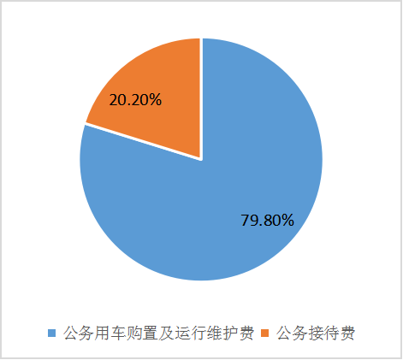

（图7：“三公”经费财政拨款支出结构）（饼状图）
1.因公出国（境）经费支出0万元。
2.公务用车购置及运行维护费支出9.56万元,完成预算69.43%。公务用车购置及运行维护费支出决算比2019年增加0.59万元，增长6.58%。主要原因是油价上涨，且车辆老化维护费增加。
其中：公务用车购置支出0万元。
公务用车运行维护费支出9.56万元。主要用于项目调研、扶贫攻坚、科博会、院士行钒钛论坛接送专家、执行公务、开展业务活动开支的公务用车燃料费、维修费、过路过桥费、保险费等支出。
3.公务接待费支出2.42万元，完成预算80.67%。公务接待费支出决算比2019年减少1.34万元，下降35.64%。主要原因是上半年疫情原因，接待任务减少。其中：
国内公务接待支出2.42元，主要用于执行公务、开展业务活动开支的交通费、住宿费、用餐费等。国内公务接待18批次，168人次（不包括陪同人员），共计支出2.42万元，具体内容包括：接待上级单位检查、指导工作，各地市州科技局来攀调研、交流，大型会议及活动邀请的全国知名专家等。
外事接待支出：无。

八、政府性基金预算支出决算情况说明
2020年政府性基金预算拨款支出569.62万元。其中：商品和服务支出536.99万元，占政府性基金项目支出的94.27%；资本性支出22.94万元，占政府性基金项目支出的4.03%；对企业补助支出9.69万元，占政府性基金项目支出的1.7%。
- 国有资本经营预算支出决算情况说明
无
十、其他重要事项的情况说明

（一）机关运行经费支出情况
2020年，市科技局机关运行经费支出64.65万元，比2019年减少15.27万元，下降19.11%。主要原因是厉行节约，严控机关运行成本。
（注：数据来源于财决附03表）

（二）政府采购支出情况
2020年，市科技局政府采购支出总额3.29万元，其中：政府采购货物支出3.29万元、政府采购工程支出0万元、政府采购服务支出0万元。主要用于采购办公设备。
（注：数据来源于财决附03表）

（三）国有资产占有使用情况
截至2020年12月31日，市科技局共有车辆5辆，其中：主要领导干部用车0辆、机要通信用车0辆、应急保障用车0辆、其他用车5辆，主要用于项目调研、扶贫攻坚、科博会、院士行钒钛论坛接送专家、执行公务、开展业务活动等用车。单价50万元以上通用设备0台（套），单价100万元以上专用设备0台（套）。
（注：数据来源财决附03表，按部门决算报表填报数据罗列车辆情况。）

（四）预算绩效管理情况。
根据预算绩效管理要求，市科技局在年初预算编制阶段，对2020年一般公共预算项目开展了事前绩效评估，预算执行过程中，选取项目开展绩效监控，年终执行完毕后，根据财政要求对2020年部门整体支出开展绩效自评，从评价情况来看，我局科技创新引领产业升级和经济发展的能力进一步增强。本部门还自行组织了5个项目支出绩效评价，从评价情况来看。
1.项目绩效目标完成情况。
本部门在2020年度部门决算中反映“业务运行费”“科技创新大会”“科技计划项目管理费”“科技招商”“创新创业专项”等5个项目绩效目标实际完成情况。
（1）“业务运行费” ：项目全年预算数5.41万元，执行数为5.41万元，完成预算的100%。通过项目实施，弥补单位办公用房的水电物管费，严格按资金用途使用，保证单位日常工作的正常开展。
（2）“科技创新大会”：项目全年预算数112万元，执行数为112万元，完成预算的100%。通过项目实施，总结了攀枝花建设55周年以来全市科技创新工作，全面贯彻国家科技发展创新战略，表彰奖励一批有突出贡献的科技人员、创新团队，部署新时期科技创新任务，此次科技创新大会取得圆满成功。
（3）“科技计划项目管理费”：项目全年预算数50万元，执行数为50万元，完成预算的100%。通过项目实施，使项目组织实施管理和省级项目申报质量进一步提高，项目结题验收率显著提升，重点领域关键技术攻关及产业化取得重大突破，企业自主创新能力进一步提升。
（4）“科技招商”项目：项目全年预算数16.12万元，执行数为16.12万元，完成预算的100%。通过项目实施，加强同成渝双城经济圈企业、高校、科研单位沟通联系，搭建起科技创新合作平台，促进市内企业结合产业发展、产品技术创新实际需求主动对接相关高校、科研单位，开展联合技术创新、成果转化等科技创新活动。发现的主要问题：引进大院大所优质企业落地困难。下一步改进措施：继续加强与高校合作，引进优质企业。
（5）“创新创业专项”：项目全年预算数40万元，执行数为40万元，完成预算的100%。通过项目实施，对市级双创孵化平台进行补助，激发了企业争创双创孵化载体的积极性。
项目绩效目标完成情况表
(2020年度)
项目名称 |  |  | 业务运行费
预算单位 |  |  | 攀枝花市科学技术局
预算执行情况(万元) | 预算数: |  | 5.41 | 执行数: | 5.41
 | 其中-财政拨款: |  | 5.41 | 其中-财政拨款: | 5.41
 | 其它资金: |  |  | 其它资金:
年度目标完成情况 | 预期目标 |  |  | 实际完成目标
 | 弥补单位办公用房的水电物管费，严格按资金用途使用，保证单位日常工作的正常开展。 |  |  | 按资金的用途、进度进行支付，保证了单位工作的顺利进行。
绩效指标完成情况 | 一级指标 | 二级指标 | 三级指标 | 预期指标值(包含数字及文字描述) | 实际完成指标值(包含数字及文字描述)
 | 项目完成指标 | 数量指标 | 保障单位日常工作的开展 | 保障机关正常运转 | 完全达到预期指标
 | 项目完成指标 | 质量指标 | 完成工作计划 | 保障机关正常运转 | 完全达到预期指标
 | 项目完成指标 | 时效指标 | 全年 | 全年 | 完全达到预期指标
 | 项目完成指标 | 成本指标 | 单位办公水电费 | 4.82万元 | 4.82万元
 | 项目完成指标 |  | 单位租用办公楼物管费 | 0.59万元 | 0.59万元
 | 效益指标 | 经济效益  指标 | 无
 | 效益指标 | 社会效益  指标 | 保障单位运转 | 提升工作能力，促进科技强市 | 完全达到预期指标
 | 效益指标 | 生态效益  指标 | 无
 | 效益指标 | 可持续影响指标 | 保障单位运转 | 充分发挥单位职能，为社会、企业发展护航 | 完全达到预期指标
 | 满意度指标 | 满意度指标 | 职工满意度 | ≥90% | 完全达到预期指标

项目绩效目标完成情况表
(2020年度)
项目名称 |  |  | 科技创新大会经费
预算单位 |  |  | 攀枝花市科学技术局
预算执行情况(万元) | 预算数: |  | 112 | 执行数: | 112
 | 其中-财政拨款: |  | 112 | 其中-财政拨款: | 112
 | 其它资金: |  |  | 其它资金:
年度目标完成情况 | 预期目标 |  |  | 实际完成目标
 | 总结攀枝花建设55周年以来全市科技创新工作，全面贯彻国家科技发展创新战略，表彰奖励一批有突出贡献的科技人员、创新团队，部署新时期科技创新任务。 |  |  | 本次科技创新大会取得圆满成功，总结了建市以来科技工作成就，安排部署了新时期科技创新工作，表彰了50名建市以来全市科技创新杰出人物，宣传展示取得重大科技创新成果；出台《攀枝花市加强科技创新的实施意见》；签订了“厅市合作”等相关协议。
绩效指标完成情况 | 一级指标 | 二级指标 | 三级指标 | 预期指标值(包含数字及文字描述) | 实际完成指标值(包含数字及文字描述)
 | 项目完成指标 | 数量指标 | 大会前期准备 | 会场布置、表彰奖励，拍摄宣传片等 | 完全达到预期指标
 | 项目完成指标 | 质量指标 | 科技创新大会 | 圆满举办大会 | 完全达到预期指标
 | 项目完成指标 | 时效指标 | 2020年1月至5月 | 2020年1月至5月 | 按时完成
 | 项目完成指标 | 成本指标 | 会议费 | 6.83万元 | 6.83万元
 | 项目完成指标 |  | 奖励金 | 59.47万元 | 59.47万元
 | 项目完成指标 |  | 宣传费 | 42.81万元 | 42.81万元
 | 项目完成指标 |  | 其他 | 2.89万元 | 2.89万元
 | 效益指标 | 经济效益  指标 | 无
 | 效益指标 | 社会效益  指标 | 科技创新大会 | 对建市以来全市科技创新杰出人物进行表彰 | 表彰范围涵盖工业、农业多个领域，增强科技人员荣誉感、责任感和使命感
 | 效益指标 | 生态效益  指标 | 无
 | 效益指标 | 可持续影响指标 | 科技创新大会 | 激发科技创新内生动力 | 完全达到预期指标
 | 满意度指标 | 满意度指标 | 群众满意度 | ≥90% | 完全达到预期指标

项目绩效目标完成情况表
(2020年度)
项目名称 |  |  | 科技计划项目管理费
预算单位 |  |  | 攀枝花市科学技术局
预算执行情况(万元) | 预算数: |  | 50 | 执行数: | 50
 | 其中-财政拨款: |  | 50 | 其中-财政拨款: | 50
 | 其它资金: |  |  | 其它资金:
年度目标完成情况 | 预期目标 |  |  | 实际完成目标
 | 主动对接科技厅了解省级科技计划项目申报动态和资金安排情况，做好省市科技项目征集、管理、专家评审、验收、绩效评价等工作。 |  |  | 2020年向上争取项目60项，组织38家单位参加四川省科技计划项目申报、管理、验收培训会，完成2020年市级项目申报评审、项目立项、任务书签订、资金下达等工作，组织完成省、市级项目验收151项。
绩效指标完成情况 | 一级指标 | 二级指标 | 三级指标 | 预期指标值(包含数字及文字描述) | 实际完成指标值(包含数字及文字描述)
 | 项目完成指标 | 数量指标 | 争取项目 | 争取项目60项，安排市级项目42项 | 完全达到预期指标
 | 项目完成指标 | 质量指标 | 完成省、市级项目验收 | 151项 | 完全达到预期指标
 | 项目完成指标 | 时效指标 | 全年 | 全年 | 完全达到预期指标
 | 项目完成指标 | 成本指标 | 科技计划项目管理费 | 50万元 | 用于办公、差旅、劳务等支出
 | 效益指标 | 经济效益  指标 | 争取项目资金 | 安排市级项目经费399万元、省级经费8524.06万元、国家经费250万元 | 安排市级项目经费399万元、省级经费8524.06万元、国家经费250万元
 | 效益指标 | 社会效益  指标 | 科技计划项目管理费 | 提高项目组织实施管理和省级项目申报质量，项目结题验收率显著提升 | 项目结题验收率达98.4%
 | 效益指标 | 生态效益  指标 | 企业创新能力提升 | 重点领域关键技术攻关及产业化取得重大突破，提升企业自主创新能力 | 2019年R&D经费支出占GDP的比重为1.37%，全省排名第四
 | 效益指标 | 可持续影响指标 | 科技计划项目 | 培育出一批以现代服务业、数字经济、阳光康养等为代表的创新型业态 | 推动形成现代产业体系，为攀枝花高质量发展提供有力支撑
 | 满意度指标 | 满意度指标 | 企业满意度 | ≥90% | 完全达到预期指标

项目绩效目标完成情况表
(2020年度)
项目名称 |  |  | 科技招商专项资金
预算单位 |  |  | 攀枝花市科学技术局
预算执行情况(万元) | 预算数: |  | 16.12 | 执行数: | 16.12
 | 其中-财政拨款: |  | 16.12 | 其中-财政拨款: | 16.12
 | 其它资金: |  |  | 其它资金:
年度目标完成情况 | 预期目标 |  |  | 实际完成目标
 | 积极对接高校、院所、企业引进共建研究院、重点实验室等科研机构，集聚2家科研机构入驻“两城”。 |  |  | 制定科技招商工作方案，对县区、园区招商任务进行细化分解，组成科技招商小分队，分批分次赴省内外高校、科研院所、高技术企业等目标单位，组织到海口、湛江、广州、徐州、宝鸡等地开展了招商活动，争取省级国外引智项目6项，推动项目落地。
绩效指标完成情况 | 一级指标 | 二级指标 | 三级指标 | 预期指标值(包含数字及文字描述) | 实际完成指标值(包含数字及文字描述)
 | 项目完成指标 | 数量指标 | 引进科研机构入驻“两城” | 集聚 2 家科研机构入驻“两城” | 完全达到预期指标
 | 项目完成指标 | 质量指标 | 科技招商专项资金 | 积极对接高校、院所、企业引进共建研究院、重点实验室等科研机构 | 完全达到预期指标
 | 项目完成指标 | 时效指标 | 全年 | 全年 | 完全达到预期指标
 | 项目完成指标 | 成本指标 | 开展科技招商、科技交流对接等活动 | 开展科技招商、科技交流对接等相关费用 | 完全达到预期指标
 | 效益指标 | 经济效益  指标 | 促进合作交流 | 加强同成渝双城经济圈企业、高校、科研单位加强了沟通联系，搭建起科技创新合作平台 | 完全达到预期指标
 | 效益指标 | 社会效益  指标
 | 效益指标 | 生态效益  指标
 | 效益指标 | 可持续影响指标
 | 满意度指标 | 满意度指标 | 企业满意度 | ≥95% | 完全达到预期指标

项目绩效目标完成情况表
(2020年度)
项目名称 |  |  | 创新创业专项
预算单位 |  |  | 攀枝花市科学技术局
预算执行情况(万元) | 预算数: |  | 40 | 执行数: | 40
 | 其中-财政拨款: |  | 40 | 其中-财政拨款: | 40
 | 其它资金: |  |  | 其它资金:
年度目标完成情况 | 预期目标 |  |  | 实际完成目标
 | 用于孵化载体建设、创新创业大赛组织、创新大会表彰等工作经费 |  |  | 对奥创智汇成功创建市级众创空间、2020钛时代创未来创新创业大赛、第九届中国创新创业大赛（四川赛区）等进行补助
绩效指标完成情况 | 一级指标 | 二级指标 | 三级指标 | 预期指标值(包含数字及文字描述) | 实际完成指标值(包含数字及文字描述)
 | 项目完成指标 | 数量指标 | 市级孵化载体建设补贴 | 完成1家 | 完成1家
 |  |  | 第九届中国创新创业大赛（四川赛区）参赛项目 | 计划组织10项 | 组织参赛项目10项
 | 项目完成指标 | 质量指标 | 2020钛时代创未来创新创业大赛举办费 | 完成大赛举办 | 完全达到预期指标
 |  |  | 支持创建市级众创空间 | 帮助企业申报创建 | 三家企业成功创建
 | 项目完成指标 | 时效指标 | 全年 | 全年 | 完全达到预期指标
 | 项目完成指标 | 成本指标 | 创新创业专项 | 40万 | 完全达到预期指标
 | 效益指标 | 经济效益  指标
 | 效益指标 | 社会效益  指标
 | 效益指标 | 生态效益  指标
 | 效益指标 | 可持续影响指标 | 企业创新能力提升 | 激发企业创新活力，加快企业发展 | 激发企业创新活力，加快企业发展
 | 满意度指标 | 满意度指标 | 企业满意度 | ≥95% | 完全达到预期指标
2.部门绩效评价结果。
本部门按要求对2020年部门整体支出绩效评价情况开展自评，《攀枝花市科学技术局2020年部门整体支出绩效评价报告》见附件（附件1）。
本部门自行组织对科技计划项目管理经费项目开展了绩效评价，《科技计划项目管理经费项目2020年绩效评价报告》见附件（附件2）。
第三部分 名词解释

1.财政拨款收入：指单位从同级财政部门取得的财政预算资金。
2.其他收入：指单位取得的除上述收入以外的各项收入。
3.使用非财政拨款结余：指事业单位使用以前年度积累的非财政拨款结余弥补当年收支差额的金额。
4.年初结转和结余：指以前年度尚未完成、结转到本年按有关规定继续使用的资金。
5.结余分配：指事业单位按照会计制度规定缴纳的所得税、提取的专用结余以及转入非财政拨款结余的金额等。
6.年末结转和结余：指单位按有关规定结转到下年或以后年度继续使用的资金。
7.一般公共服务（类）人力资源事务（款）其他人力资源事务支出（项）：指反映其他人力资源事务方面的支出。
8.一般公共服务（类）组织事务（款）其他组织事务支出（项）：指反映其他用于中国共产党组织部门的事务支出。
9.科学技术（类）科学技术管理事务（款）行政运行（项）:指反映行政单位（包括实行公务员管理的事业单位）科学技术管理事务方面的基本支出。
10.科学技术（类）科学技术管理事务（款）其他科学技术管理事务支出（项）：指反映行政单位（包括实行公务员管理的事业单位）其他用于科学技术管理事务方面的支出。
11.科学技术（类）技术研究与开发（款）其他技术研究与开发支出（项）：指反映其他用于技术研究与开发方面的支出。
12.科学技术（类）科技条件与服务（款）机构运行（项）：指反映科技服务机构的基本支出。
13.科学技术（类）科技条件与服务（款）其他科技条件与服务支出（项）：指反映其他用于科技条件与服务方面的支出。
14.科学技术（类）其他科学技术支出（款）其他科学技术支出（项）：指反映其他科学技术支出中用于其他科技方面的支出。
15.社会保障和就业（类）行政事业单位养老支出（款）行政单位离退休（项）：指反映实行归口管理的行政单位（包括实行公务员管理的事业单位）开支的离退休经费。
16.社会保障和就业（类）行政事业单位养老支出（款）事业单位离退休（项）：指反映实行归口管理的事业单位开支的离退休经费。
17.社会保障和就业（类）行政事业单位养老支出（款）机关事业单位基本养老保险缴费支出（项）：指反映机关事业单位实施养老保险制度由单位缴纳的基本养老保险费支出。
18.社会保障和就业（类）行政事业单位养老支出（款）其他行政事业单位养老支出（项）：指反映其他用于行政事业单位离退休方面的支出。
19.社会保障和就业（类）社会福利（款）儿童福利（项）:指反映对儿童提供福利服务方面的支出。
20.住房保障支出（类）住房改革支出（款）住房公积金（项）：指反映行政事业单位按人力资源和社会保障部、财政部门规定的基本工资和津贴补贴以及规定比例为职工缴纳的住房公积金。
21.基本支出：指为保障机构正常运转、完成日常工作任务而发生的人员支出和公用支出。
22.项目支出：指在基本支出之外为完成特定行政任务和事业发展目标所发生的支出。
23.“三公”经费：指部门用财政拨款安排的因公出国（境）费、公务用车购置及运行费和公务接待费。其中，因公出国（境）费反映单位公务出国（境）的国际旅费、国外城市间交通费、住宿费、伙食费、培训费、公杂费等支出；公务用车购置及运行费反映单位公务用车车辆购置支出（含车辆购置税）及租用费、燃料费、维修费、过路过桥费、保险费等支出；公务接待费反映单位按规定开支的各类公务接待（含外宾接待）支出。
24.机关运行经费：为保障行政单位（含参照公务员法管理的事业单位）运行用于购买货物和服务的各项资金，包括办公及印刷费、邮电费、差旅费、会议费、福利费、日常维修费、专用材料及一般设备购置费、办公用房水电费、办公用房取暖费、办公用房物业管理费、公务用车运行维护费以及其他费用。

（名词解释部分请根据各部门实际列支情况罗列，并根据本部门职责职能增减名词解释内容。）

第四部分 附件

附件1

攀枝花市科学技术局
2020年部门整体支出绩效评价报告
（报告范围包括机关和下属单位）

一、部门（单位）概况
（一）机构组成。
攀枝花市科学技术局属于行政机关，内设机构7个，下属二级单位4个，其中，其他事业单位4个。
（二）机构职能。
一是拟订全市创新驱动发展战略以及科技发展、引进国外智力规划和政策措施并组织实施；起草有关科技发展的政策措施并组织实施。二是统筹推进全市科技创新体系建设和科技体制改革，会同有关部门健全技术创新激励机制；优化科研体系建设，指导科研机构改革发展，推动企业科技创新能力建设，承担推进科技军民融合发展相关工作，推进全市重大科技决策咨询制度建设；组织拟订全市推进创新创业、促进科技金融结合、科技招商的政策措施并组织实施。三是牵头建立全市科研项目资金协调、实施、评估、监管机制；会同有关部门提出优化配置科技资源的政策措施建议，推动多元化科技投入体系建设；组织拟订市级财政科技计划（专项、基金）并监督和实施；负责本部门预算中的科技经费预决算及经费使用的监督管理。四是组织协调全市重大基础研究和应用基础研究。拟订科技创新基地建设规划并监督实施，参与编制重大科技基础设施建设规划和监督实施；牵头推进在攀的国家、省（部）重点实验室、技术创新中心等重大科研平台建设，推动科研条件保障建设和科技资源开放共享。五是拟订推进攀西国家战略资源创新开发试验区建设发展的科技支撑计划并组织实施；编制全市重大科技专项方案并组织实施；统筹经济社会发展重要领域的关键共性技术、前沿引领技术、现代工程技术、颠覆性计划的研发和创新，牵头组织重大科技攻关和成果应用示范；组织开展重点领域技术发展需求分析，提出重大科技发展建议并组织实施；负责组织国家、省科学技术奖等科技评奖的申报、审核、推荐工作。六是组织拟订高新技术发展及产业化的规划和政策措施并组织实施；指导高新技术企业、创新型企业申报和创新平台建设，负责市级创新平台认定管理工作；组织开展科技型中小企业评价的初审工作。七是组织拟订科技促进农业农村和社会发展的规划、政策和措施，指导现代农业示范基地建设，推进科技服务民生工作；拟订科学普及和科学传播规划，政策措施并组织实施。八是牵头全市技术转移体系建设，拟订科技成果转移转化和促进产学研结合的相关政策措施并组织实施；指导科技服务业、技术市场和科技中介组织发展。九是统筹区域科技创新体系建设，指导区域创新发展、科技资源合理布局和协同创新能力建设，推动高新技术园区建设。十是会同有关部门拟订科技人才队伍建设规划和政策，建立健全科技人才评价和激励机制，组织实施科技人才计划，推动高端科技创新人才队伍建设。十一是负责科技监督评价体系建设和相关科技评估管理，指导科技评价机制改革，统筹科研诚信建设；组织实施全市创新调查和科技报告制度，指导全市科技保密相关工作。十二是拟订科技对外交流与创新能力开放合作的规划和政策措施，组织开展对外科技合作与科技人才交流；指导县（区）和相关部门对外科技合作与科技人才交流工作；负责有关科技博览展会参展推广的组织协调工作。十三是负责引进国外智力工作；拟订全市重点引进外国专家总体规划、计划并组织实施，建立外国顶尖专家、团队吸引集聚机制和重点外国专家联系服务机制；拟订出国（境）培训总体规划、政策和年度计划并监督实施；会同有关部门制定外国人来攀工作政策、办理相关外国人工作许可。十四是负责职责范围内的安全生产和职业健康、生态环境保护、审批服务便民化等工作。十五是完成市委、市政府交办的其他任务。
（三）人员概况。
我局机关行政编制21名，后勤事业编制5名。领导职数5名（一正三副、1名机关总支书记），科级领导职数11名。局属事业单位4个，编制49名。
二、部门财政资金收支情况
（一）部门财政资金收入情况。2020年财政总收入2201.81万元。其中：年初财政拨款结转和结余财政资金（项目资金）110.79万元；2020年财政资金拨款2091.02万元（其中：一般公共预算财政拨款1521.4万元，政府性基金预算财政拨款569.62万元）。
（二）部门财政资金支出情况。2020年财政总支出2201.81万元，其中：一般公共预算财政拨款支出1606.15万元，政府性基金预算财政拨款支出569.62万元，年末结余26.04万元。
三、部门整体预算绩效管理情况
（一）部门预算管理。
1.预算编制情况。根据《中华人民共和国预算法》、《中华人民共和国预算法实施条例》，认真贯彻党的十九大精神，紧紧围绕市委、市政府决策部署，按照“保工资、保运转、保必要民生”的财政保障序列，严格控制一般性支出和“三公”经费规模，首先安排用于保工资，其次是保基本运转，再次是保必要民生支出，最后安排单位项目支出的原则进行预算编制。
2.执行管理情况：2020年部门预算下达2091.02万元，2019年结转项目资金110.79万元，本年实际支出2175.77万元，其中：基本支出1471.94万元，包含人员工资及公用经费，职工基本养老保险缴费，职工住房公积金等支出；项目支出703.83万元，包含“业务运行费”“科技创新大会”“科技计划项目管理费”“科技招商”“创新创业专项”等项目支出，在支出过程中，能严格遵守各项规章制度，全年严格按预算支付，没出现无预算和超预算支出的现象。2020年度单位严格执行三公经费的控制政策，全年“三公”经费支出11.98万元，比上年同期下降40.78%。
（二）结果应用情况。
按照市财政局的要求，我局认真开展了2020年预算整体绩效自评工作，绩效评价较为真实的反映了绩效情况。
四、评价结论及建议
（一）评价结论。2020年市科技局专项资金安排和使用，紧紧围绕市委、市政府确定的战略目标，根据加快科技发展的工作部署，在项目实施过程中，得到各级党委、政府，科研院所和高校的高度重视，密切配合，目标任务顺利完成。资金安排使用情况基本达到预期绩效目标，取得了较好的经济、社会和生态效益，有力助推了攀枝花市科技创新工作的持续高效开展。
（二）存在问题。
无
（三）改进建议。
无

附件2

科技计划项目管理经费项目2020年绩效评价报告

一、项目概况
（一）项目基本情况。
1.说明项目主管部门（单位）在该项目管理中的职能。
攀枝花市科学技术局（以下简称“市科技局”）是市级科技计划项目的主管部门，负责项目管理、制定项目资金分配建议方案、绩效评价和监督检查等工作。
2.项目立项、资金申报的依据。
资金项目由市科技局和市财政局根据全市2020年工作重点提出安排方案，2020年2月，市科技局报送了《关于解决近期科技计划项目管理工作经费的请示》（攀科〔2020〕2号），经市政府同意后下达我局。
3.资金管理办法制定情况，资金支持具体项目的条件、范围与支持方式概况。
按照市委、市政府抓项目、抓资金、抓政策工作要求，主动对接科技厅了解省级科技计划项目申报动态和资金安排情况，加强省、市级项目申报培训，承接省科技厅安排的项目过程管理、专家评审、验收等工作，市级科技计划项目征集、专家评审、立项项目、过程管理和监督检查、项目验收、绩效评价等管理工作。
4.资金分配的原则及考虑因素。
全力保障项目征集、项目初审、专家评审、立项项目、过程管理和监督检查、项目验收、绩效评价等工作的有序推进，统筹资金分配。
（二）项目绩效目标。
1.项目主要内容。
加强省、市级项目申报培训，承接项目征集、专家评审、立项项目、过程管理和监督检查、项目验收、绩效评价等工作。
2.项目应实现的具体绩效目标，包括目标的量化、细化情况以及项目实施进度计划等。
具体绩效目标：编制年度项目申报指南、组织市级科技计划项目征集、专家评审、立项项目、过程管理和监督检查、项目验收、绩效评价等管理工作。受省科技厅委托，参与或组织项目的中期检查、监督检查、验收和绩效评价等工作；参与项目过程管理，督促承担单位按期实施和完成项目，监督经费的使用，协助核查并报告项目执行进展和出现的重大问题等；协调推动项目成果的转移转化与应用示范。
实施进度计划：2020年4—6月，发布年度科技计划项目申报通知和申报指南，正式启动项目征集工作；2020年6—7月，组织开展申报项目专家评审、局务会研究、分管市领导审批、立项项目攀枝花市日报公示等工作；2020年7—8月，与项目承担单位签订项目任务书；2020年8—9月，下达第一批项目立项和资金文件；2020年9月，下达第二批项目资金文件；2020年11月，下达第三批项目立项和资金文件。
3.分析评价申报内容是否与实际相符，申报目标是否合理可行。
该项目申报内容符合市委、市政府抓项目、抓资金、抓政策工作要求，符合科技工作发展方向，并结合了当前攀枝花科技创新工作实际，申报目标合理可行。
（三）项目自评步骤及方法。
项目采取自评与他评相结合方式，成立项目自评小组，结合评价内容，做到有计划，有安排，扎实开展本次自评工作。按照上级下达的项目支出绩效评价指标体系，自评小组针对申报内容、实施情况、资金兑现、财务管理、社会效益等做出自我评价，认真相关人员意见，做好自评工作。
二、项目资金申报及使用情况
（一）项目资金申报及批复情况。
2020年2月，市科技局报送了《关于解决近期科技计划项目管理工作经费的请示》（攀科〔2020〕2号），经市政府同意后，于2020年2月到单位财政专户，资金到位率100%。
（二）资金计划、到位及使用情况（可用表格形式反映）。
1.资金计划。根据年初财政预算安排，本项目资金属于攀枝花市市级财政科技专项资金。
2.资金到位。2020年2月，市科技局报送了《关于解决近期科技计划项目管理工作经费的请示》（攀科〔2020〕2 号），经市政府同意后，计划资金全部到位，共计50万元。
3.资金使用。本经费按照国家、省、市科技经费管理办法进行管理，合理使用资金严格预算编制，资金专款专用、独立核算，支付依据合理合法，资金使用率100%，项目经费使用符合规定。
（三）项目财务管理情况。
按照《攀枝花市科技计划项目专项资金管理暂行办法》（攀财教〔2018〕1号）要求，项目承担单位要建立健全项目资金管理和使用制度，严格执行财务管理制度，完善内部控制和监督制约机制，专项资金应当纳入项目承担单位财务统一管理，实行单独核算，确保专款专用，并建立公开制度对专项资金的管理和使用情况予以公开。
三、项目实施及管理情况
结合项目组织实施管理办法，重点围绕以下内容进行分析评价，并对自评中发现的问题分析说明。
（一）项目组织架构及实施流程。项目组织架构：编制并发布指南--网上申报--形式审查及分流--初审--专家评审--根据专家评审结果筛选符合申报条件的项目--市科技局局务会讨论提出分配建议--市科技局务会再次讨论通过--会商市财政局--报市政府审批--攀枝花市日报公示--下达项目立项文件--签订任务书--会同市财政局下达项目经费划拨文件--过程管理和监督检查--结题验收专家评审、出具验收意见--结题验收材料归档。
（二）项目管理情况。本项目采取项目工作领导小组负责制，全体成员积极配合、通力合作。项目工作领导小组负责协调相关工作，项目实施及资金管理。在此项目实施过程中没有出现违规违法等情况出现。
（三）项目监管情况。根据《攀枝花市科技计划项目专项资金管理暂行办法》（攀财教〔2018〕1号）《攀枝花市市级科技计划项目验收操作规程（试行）》（攀科发〔2019〕34号）等文件要求，对项目资金按项目单独核算实行“专款专用、专人管理”，不挤占挪用项目资金。强化监督，安排人员长期对项目的实施定期或不定期的进行现场检查和监督，及时协调解决困难和问题。
四、项目绩效情况
（一）项目完成情况。
2020年向上争取项目60项，争取经费8774.06万元。组织38家单位参加科技厅举办的2020年四川省科技计划项目申报、管理、验收培训会。完成2020年市级项目申报评审、项目立项、任务书签订、资金下达等工作，2020年安排市级项目42项，经费399万元（含四川大学—攀枝花市校市战略合作项目5项，经费120万元）。组织完成省级项目验收项；市级项目验收项。
（二）项目效益情况。
1.经济效益指标：积极争取项目资金，安排市级项目经费399万元、省级经费8524.06万元、国家经费250万元。
2.社会效益指标：项目组织实施管理和省级项目申报质量进一步提高，项目结题验收率显著提升，项目结题验收率达98.4%。
3.生态效益指标：重点领域关键技术攻关及产业化取得重大突破，提升企业自主创新能力。
4.可持续影响指标：培育出一批以现代服务业、数字经济、阳光康养等为代表的创新型业态，其中，科技型中小企业评价入库达到126家，同比增长11.5%；组织高新技术企业申报28家，同比增长75%，有效高新技术企业数量达到53家，同比增长39.4%，达到历史最高水平；高新技术产业营业601.1亿元，超额完成目标任务，推动了现代产业体系的形成，为攀枝花高质量发展提供有力支撑。
五、评价结论及建议
（一）评价结论。
总体来看，科技计划项目管理费的安排和使用，紧紧围绕了市委、市政府确定的战略目标，按照加快科技发展的工作部署，主攻方向正确，方式方法可行，成果显著。在项目实施过程中，项目和经费管理符合科技计划项目及经费管理的相关要求，资金安排使用情况基本达到预期绩效目标，使年度项目结题验收率得到提升，在重点领域关键技术攻关和产业化方面取得重大突破，为攀枝花高质量发展提供有力支撑。
（二）存在的问题。
无
（三）相关建议。
无

第五部分 附表

一、收入支出决算总表

二、收入决算表

三、支出决算表

四、财政拨款收入支出决算总表

五、财政拨款支出决算明细表

六、一般公共预算财政拨款支出决算表

七、一般公共预算财政拨款支出决算明细表

八、一般公共预算财政拨款基本支出决算表

九、一般公共预算财政拨款项目支出决算表

十、一般公共预算财政拨款“三公”经费支出决算表

十一、政府性基金预算财政拨款收入支出决算表

十二、政府性基金预算财政拨款“三公”经费支出决算表

十三、国有资本经营预算财政拨款收入支出决算表（此表无数据）

十四、国有资本经营预算财政拨款支出决算表（此表无数据）

